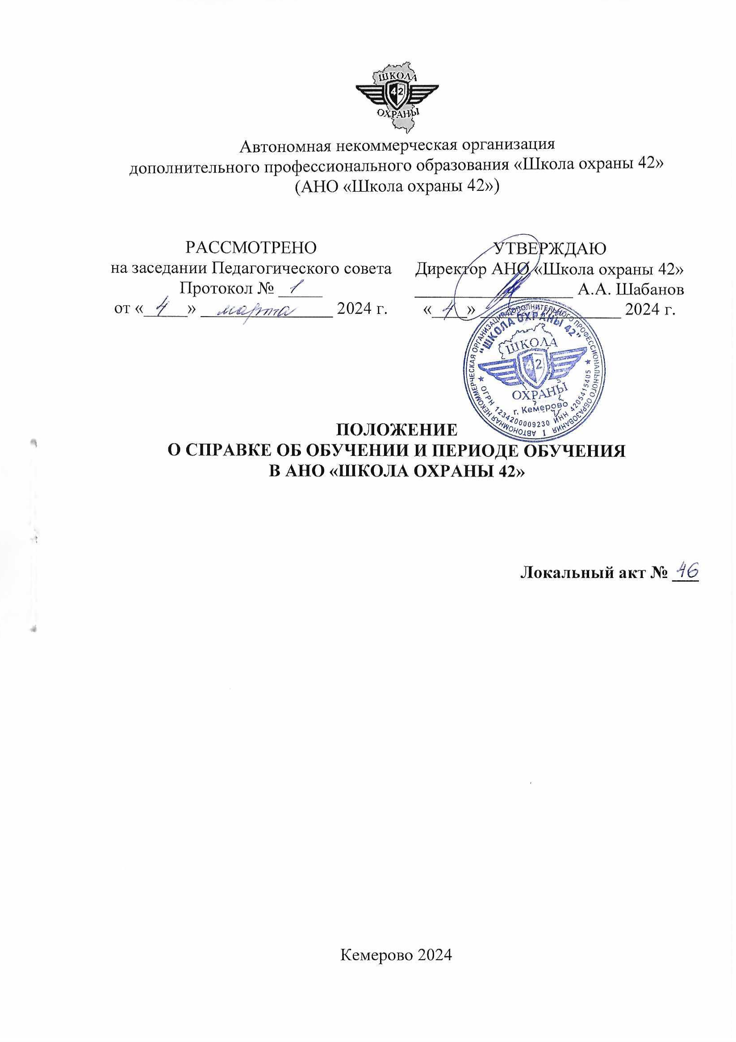

**1. Общие положения**

1.1. Настоящее Положение о справке об обучении и периоде обучения (далее - Положение) в АНО «Школа охраны 42» (далее - Организация), утверждающий форму (образец), правила выдачи и заполнения бланка справки об обучении или периоде обучения в автономной некоммерческой организации дополнительного профессионального образования «Школа охраны 42», разработано в соответствии с Федеральным законом от 29.12.2012 г. № 273-ФЗ «Об образовании в Российской Федерации»;

1.2. Форма справки об обучении или периоде обучения и правила её заполнения устанавливаются самостоятельно Организацией;

1.3. Справка об обучении или периоде обучения (далее – справка) в Организации выдаётся лицам, не прошедшим итоговой аттестации или получившие по результатам итоговой аттестации неудовлетворительный результат, а также лицам, освоившим часть образовательной программы подготовки или отчисленных из Организации;

1.4. Справка выдаётся лицам на основании письменного заявления обучающегося в Организации;

1.5. Справка должна быть выдана лицам, указанным в п.1.4. настоящего Положения, в течение 3(трёх) рабочих дней, следующих за днём подачи заявления;

1.6. Дубликат справки выдаётся взамен утраченной справки. Дубликат должен быть выдан лицам, указанным в п.1.4. настоящего Порядка, в течение 10 (десяти) рабочих дней, следующих за днём подачи заявления о выдаче утраченной справки;

1.7. Плата за выдачу справки и дубликата справки не взимается;

1.8. Справка об обучении выдаётся на официальном бланке Организации;

- заполнение справки производится печатным способом;

- справка визируется подписью директора Организации и заверяется печатью Организации.

1.9. Для регистрации выдаваемых справок об обучении или о периоде обучения в Организации ведется книга регистрации справок об обучении и книга регистрации справок о периоде обучения (далее вместе – Книга регистрации.

Приложение: 1. Форма Справки об обучении на 1 л. в 1 экз.

2. Форма Справки о периоде обучения обучающихся в Организации на 1 л. в 1 экз.

3. Форма Справки о периоде обучения обучавшихся в Организации на 1 л. в 1 экз.

4. Форма Книги регистрации выдаваемых справок об обучении или о периоде обучения в Организации на 1 л. в 1 экз.

ПРИЛОЖЕНИЕ 1

Форма Справки об обучении



Автономная некоммерческая организация

дополнительного профессионального образования «Школа охраны 42»

АНО «Школа охраны 42»

Николая Островского ул., д.15, помещ. 405, г. Кемерово,

Кемеровская область-Кузбасс, 650000

e-mail: [Shkola-42@bk.ru](mailto:Shkola-42@bk.ru); www: школа-охраны.рф

ОКПО 51423587; ОГРН 1234200009230; ИНН/КПП 42905415405/420501001

Справка об обучении

Справка дана _________________________________________________________

____________________________________________________________________Дата рождения «____» _____________ _______ год. В том, что он (она) с «____» _____________ _______ года по «____» _____________ _______ года обучался (лась) в Автономной некоммерческой организации дополнительного профессионального образования «Школа охраны 42» по образовательной программе___________________________________________________________________________________________________________________________________________________________________________________________________

и получил (а) по учебным предметам следующие оценки

|  |  |  |
| --- | --- | --- |
| Наименование дисциплин | Общее количество часов | Итоговая оценка |
|  |  |  |
|  |  |  |
|  |  |  |
|  |  |  |
|  |  |  |
|  |  |  |
|  |  |  |

Директор _______________________________________________ А.А. Шабанов

М.П.

Дата выдачи «___» _________ 20___ г. Рег. № ___

ПРИЛОЖЕНИЕ 2

Форма Справки о периоде обучения обучающихся в Организации



Автономная некоммерческая организация

дополнительного профессионального образования «Школа охраны 42»

АНО «Школа охраны 42»

Николая Островского ул., д.15, помещ. 405, г. Кемерово,

Кемеровская область-Кузбасс, 650000

e-mail: [Shkola-42@bk.ru](mailto:Shkola-42@bk.ru); www: школа-охраны.рф

ОКПО 51423587; ОГРН 1234200009230; ИНН/КПП 42905415405/420501001

Справка о периоде обучения

Справка дана ________________________________________________________

____________________________________________________________________

Дата рождения «____» _____________ _______ год. В том, что он (она)

с «____» _____________ _______ года (приказ о зачислении № ____

от «____» __________ _____ года) по «____» _____________ _______ года действительно обучается в Автономной некоммерческой организации дополнительного профессионального образования «Школа охраны 42» по образовательной программе ____________________________________________

________________________________________________________________________________________________________________________________________

Директор _______________________________________________ А.А. Шабанов

М.П.

Дата выдачи «___» _________ 20___ г. Рег. № ___

ПРИЛОЖЕНИЕ 3

Форма Справки о периоде обучения обучавшихся в Организации



Автономная некоммерческая организация

дополнительного профессионального образования «Школа охраны 42»

АНО «Школа охраны 42»

Николая Островского ул., д.15, помещ. 405, г. Кемерово,

Кемеровская область-Кузбасс, 650000

e-mail: [Shkola-42@bk.ru](mailto:Shkola-42@bk.ru); www: школа-охраны.рф

ОКПО 51423587; ОГРН 1234200009230; ИНН/КПП 42905415405/420501001

Справка о периоде обучении

Справка дана ________________________________________________________

Дата рождения «____» _____________ _______ год. В том, что он (она)

с «____» _____________ _______ года (приказ о зачислении № ____

от «____» __________ _____ года) по «____» _____________ _______ года (приказ о отчислении № ____ от «____» __________ _____ года)

действительно обучался (лась) в Автономной некоммерческой организации дополнительного профессионального образования «Школа охраны 42» по образовательной программе ____________________________________________

________________________________________________________________________________________________________________________________________

Директор _______________________________________________ А.А. Шабанов

М.П.

Дата выдачи «___» _________ 20___ г. Рег. № ___

ПРИЛОЖЕНИЕ 4

Форма Книги регистрации выдаваемых справок об обучении или о периоде обучения в Организации

|  |  |  |  |  |  |
| --- | --- | --- | --- | --- | --- |
| Рег. № | ФИО получившего справку | Дата выдачи | Наименование программы | № приказа об отчислении | Подпись лица получившего справку |
|  |  |  |  |  |  |
|  |  |  |  |  |  |
|  |  |  |  |  |  |